Ордена Трудового Красного Знамени
Федеральное Государственное бюджетное образовательное учреждение
высшего образования
«Московский Технический Университет Связи и Информатики»
Кафедра «Сетевые информационные технологии и сервисы»

Лабораторная работа №7
по дисциплине «ИТ» на тему:
«Исследование методов регистрации двоичных сигналов»

Выполнил: студент группы БСТ2502
Кочкин Иван Владимирович

Проверила: старший преподаватель Комкова М. Г.

Цель работы:
  - Изучение методов регистрации двоичных сигналов.
  - Изучение принципов работы устройств регистрации.
  - Экспериментальное определение зависимости вероятности ошибки от характеристик устройств регистрации при действии краевых искажений и дроблений.

Схема лабораторного макета:
Схема лабораторного макета изображена на рисунке 1.

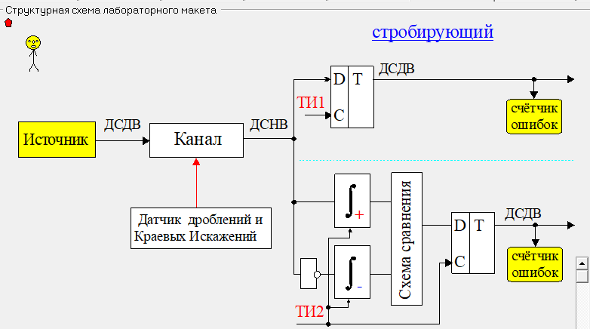Рисунок 1. Схема лабораторного макета

Ход работы
  - Определить исправляющую способность приёмников по краевым искажениям.
Таблица №1.
Приёмники искажения | Стробирующий | Интегральный
Односторонние | 50 | 49
Двусторонние | -49 | -24

  - Сделать распечатку, показывающую работу приёмников при действии краевых искажений.

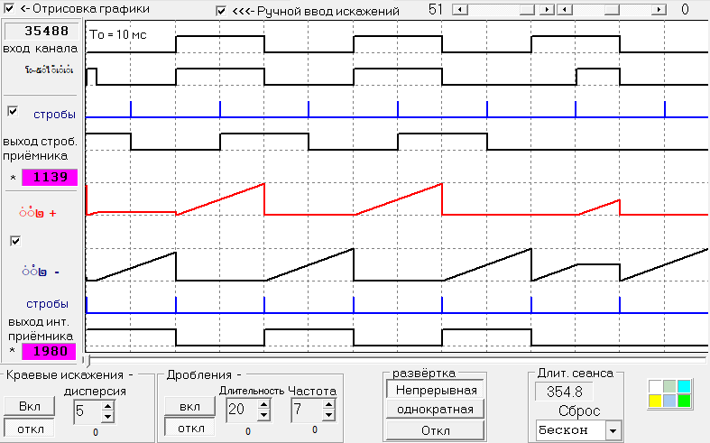
Рисунок 2. Работа приёмников при действии односторонних краевых искажений

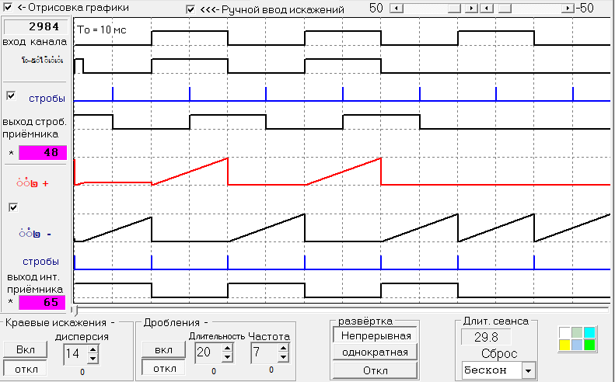
Рисунок 3. Работа приёмников при действии двусторонних краевых искажений
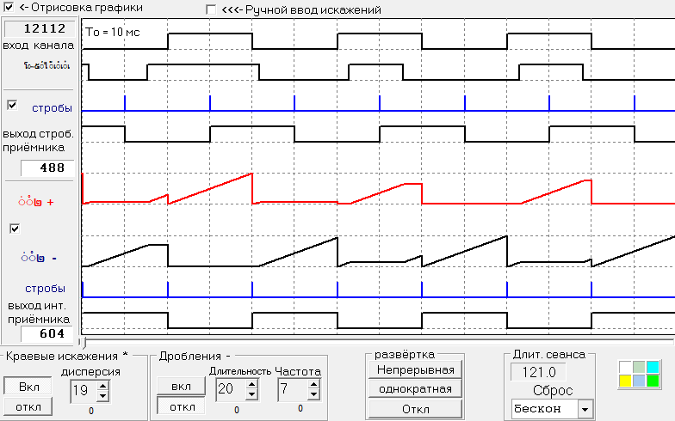
Рисунок 4. Работа приёмников при действии краевых искажений.

  - Определить исправляющую способность приёмников по дроблениям.
Таблица №2. Исправляющая способность приёмников при действии дроблений
Приёмник | Стробирующий | Интегральный
Дробление | 1 | 24
  - Сделать распечатку, показывающую работу приёмников при действии дроблений.

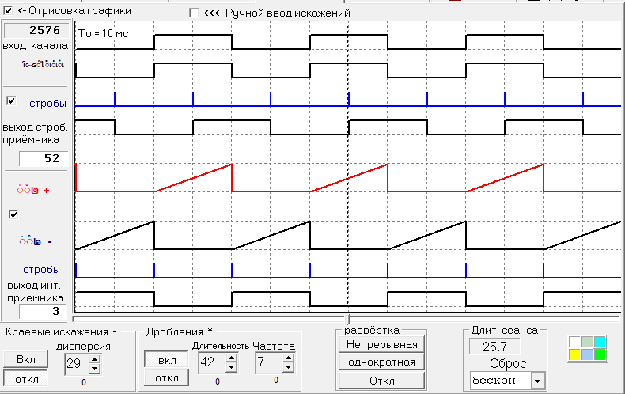
Рисунок 5. Работа приёмников при действии дроблений

  - Измерить зависимость числа ошибок на выходе приёмников от длительности дроблений
Таблица №3.
Nпер = 10000
Nдр = 7 * 100 = 700
Tдр | Стробирующий |  |  | Интегральный
Tдр | Nош | Kош | Pош/др |  | Nош | Kош | Pош/др
0 | 0 | 0 | 0 |  | 0 | 0 | 0
10 | 70 | 0,0700 | 0,1 |  | 0 | 0 | 0
20 | 168 | 0,0168 | 0,24 |  | 2 | 0,0002 | 0
30 | 223 | 0,0223 | 0,32 |  | 16 | 0,0016 | 0,0229
40 | 274 | 0,0274 | 0,39 |  | 18 | 0,0018 | 0,0257
50 | 349 | 0,0349 | 0,5 |  | 358 | 0,0358 | 0,5114
60 | 434 | 0,0434 | 0,62 |  | 436 | 0,0436 | 0,6229
70 | 479 | 0,0479 | 0,68 |  | 489 | 0,0489 | 0,6986
80 | 574 | 0,0574 | 0,82 |  | 577 | 0,0577 | 0,8243
90 | 622 | 0,0622 | 0,89 |  | 628 | 0,0628 | 0,8971
100 | 694 | 0,0694 | 0,99 |  | 698 | 0,0698 | 0,9971
110 | 764 | 0,0764 | 1,09 |  | 768 | 0,0768 | 1,0971
120 | 835 | 0,0835 | 1,19 |  | 837 | 0,0837 | 1,1957

  - Выполнить индивидуальное задание
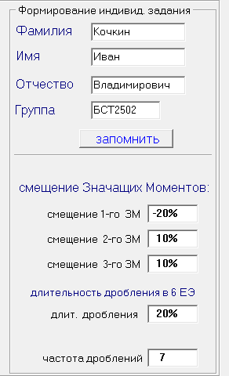

Вывод:
Изучил методы регистрации двоичных сигналов и принципы работы устройств регистрации. Экспериментально определил зависимость вероятности ошибки от характеристик устройств регистрации при действии краевых искажений и дроблений.

Контрольные вопросы:
- Поясните назначение устройства регистрации при передаче двоичных сигналов от передатчика к приёмнику.
Устройство регистрации (или решающая схема) в приёмнике служит для определения значения (0 или 1 принятого символа в заранее заданные (решающие) моменты времени.
- Поясните метод стробирования.
Приёмник вырабатывает короткие импульсы, которые поступают на управляющий вход устройства регистрации. Эти импульсы активируют устройство в момент, когда уровень сигнала >> уровень шума, то есть с наибольшей вероятностью символ будет правильно распознан.
- Поясните метод интегрирования.
Решение о значении символа принимается не по мгновенному значению сигнала в одной точке, а на основе анализа сигнала в течение всего тактового интервала или его значительной части.
- Поясните комбинированный метод.
Сигнал, как и в методе интегрирования, накапливается и усредняется в течение всего символьного интервала. Однако решение о значении символа фиксируется в определённый, оптимальный момент времени — с помощью стробирующего импульса, который поступает в конце интервала интегрирования.
- Как влияет точность работы системы синхронизации на величину исправляющей способности.
Чем хуже точность синхронизации, тем больше ошибок возникает на входе декодера. Это приводит к снижению эффективной исправляющей способности системы.
- Сравните различные методы регистрации при действии искажений двоичных сигналов.
 | Стробирование | Интегрирование | Комбинированный метод
Устойчивость к краевым искажениям | Высокая | Высокая | Высокая
Устойчивость к дроблениям | Низкая | Средняя | Высокая
Сложность реализации | Низкая | Средняя | Высокая
Применение | При краевых искажениях | При дроблениях | При комбинированных искажениях

